关于机械工程学院2018级研究生始业教育安排的通知
各位2018级研究生：
祝贺各位如愿来到浙江大学机械工程学院求学，为使各位入学后能顺利地适应新的学习生活，根据校党委研工部《关于做好2018年研究生新生始业教育的通知》精神，特将我院2018级研究生始业教育安排及学期初有关事项通知如下：
浙江大学 机械工程学院 2018级研究生新生始业教育活动安排表
序号 | 项目 | 时间 | 地点 | 形式 | 参与对象 | 负责人/主讲人 | 主要内容
 | 迎新 | 9月13日  8:30-17:00 | 教1一楼大厅 | 现场 | 全体2018级研究生 | 张晓昀 | 新生报到，材料收取、发放等。
所见面会/导师见面会/德育导师见面会 | 机电、微纳所 | 9月14日  上午9:30 | 教四-302 | 交流会 | 以所为单位进行 | 雷勇 | 师生见面会、新老生交流、学唱校歌、德育导师见面会、党团班组建等。
所见面会/导师见面会/德育导师见面会 | 设计工程研究所 | 9月14日  上午9:00 | 教一4楼东侧阳光房 | 交流会 | 以所为单位进行 | 张树有 | 师生见面会、新老生交流、学唱校歌、德育导师见面会、党团班组建等。
所见面会/导师见面会/德育导师见面会 | 制造、航空所 | 9月14日  上午9:00 | 教2-204 | 交流会 | 以所为单位进行 | 董辉跃  柯映林 | 师生见面会、新老生交流、学唱校歌、德育导师见面会、党团班组建等。
所见面会/导师见面会/德育导师见面会 | 机械设计研究所 | 9月14日  上午8:30 | 老液压楼机械设计所4楼会议室 | 交流会 | 以所为单位进行 | 王林翔 | 师生见面会、新老生交流、学唱校歌、德育导师见面会、党团班组建等。
所见面会/导师见面会/德育导师见面会 | 工业工程 | 9月14日  上午10:00 | 玉泉校区先进制造工程研究所三楼会议室（教七影视厅北面白色三层小楼） | 交流会 | 以所为单位进行 | 纪杨建 | 师生见面会、新老生交流、学唱校歌、德育导师见面会、党团班组建等。
1 | 学院开学典礼/学生培养计划说明会 | 9月14日下午1:30-4:00 | 教1-234 | 讲座 | 全体2018级研究生 | 梅德庆/刘振宇 | 学院领导欢迎2018级研究生的到来。教师代表、老生代表勉励全体学生，新生发言表达决心。/解析说明学生的培养方案，机械学科在浙大的发展情况，研究生的日常培养管理，研究生成长发展
2 | 浙江大学研究生开学典礼、校长报告会 | 9月14日晚上19:00 | 玉泉校区邵逸夫体育馆 | 会议 | 全体2018级研究生 | 张晓昀 | 欢迎仪式，校长报告。
3 | 体检 | 9月16日上午8：00-9:00 | 玉泉校医院 | 体检 | 全体2018级研究生 | 校医院 | 全体2018级研究生均须参加体检。
4 | 实验室安全教育 | 9月16日上午10:30-11:30 | 教1-234 | 讲座 | 全体2018级研究生 | 孙益 | 通过案例分析，讲解遵守实验室操作规程的重要性。
5 | 图书馆资料使用/心理健康教育/学长分享会 | 9月16日下午1:30-2:30 /2:40-3:40 /4:50-5:30 | 教1-234 | 讲座 | 全体2018级研究生 | 邵博云/梁社红/吴威涛/鲍静涵 | 如何有效使用浙大丰富的图书馆资源等。/了解心理健康教育的一些基础知识/我的硕士、博士生活分享会
6 | 民族宗教教育/观看《爱国奋斗精神》 | 9月16日晚上 7:00-8:00 /8:00-8:30 | 教1-234 | 讲座 | 全体2018级研究生 | 汪建达/  张晓昀 | 关于国家宗教政策及有关法律法规的基础认识/马兰精神教学。
7 | 学术道德辅导、学术规范辅导/职业生涯规划教育 | 9月20日晚6:30-8:15  8:20-9:20 | 教1-234 | 讲座 | 全体2018级研究生 | 丛杭青/  杨亮 | 目前的学术规范现状介绍，学校在学术规范方面的举措等/树立自我职业生涯规划的意识。
8 | 安全教育 | 待定 | 待定 | 讲座 | 全体2018级研究生 | 陈忠云 | 校园贷安全防范和相关网络信息安全预警/日常生活方面的安全事项。
9 | 将军报告会 | 9月21日上午8:30-11:30 | 暂定玉泉永谦剧场 | 讲座 | 全体2018级研究生 | 张翔中将
10 | 院士报告会 | 暂定9月25日下午14:00 | 邵科馆117 | 讲座 | 全体2018级研究生 | 顾佩华  院士
11 | 新生党员管理服务/新老生党员交流 | 时间另行通知 | 各党支部安排 | 支部活动 | 全体新生党员 | 待定 | 支部组建，第一次党支部会议
12 | 新生党员始业教育/青山湖科技城参观学习 | 时间另行通知 | 于子三烈士墓/青山湖科技城 | 讲座 | 全体新生党员 | 张晓昀 | 祭扫于子三烈士墓/参观青山湖科技城
13 | 新老生班级交流会 | 时间另行通知 | 学院安排 | 班级活动 | 全体2018级研究生 | 待定 | 班级成员熟悉交流
温馨提示：
一. 机械工程学院开学典礼
我院研究生开学典礼安排在9月14日下午1:30，地点为教1-234教室。开学典礼设有新生宣誓环节，请提前熟悉，宣誓誓词为：
从今天起，秉承求是创新校训，
勤学笃行，开拓创新，
志存高远，自强不息，
争做一名优秀浙大机械学子！
二. 浙江大学2018级研究生开学典礼、校长报告会
1. 9月14日晚上19:00举行浙江大学2018级研究生开学典礼和校长报告会，我院新生在玉泉校区邵逸夫体育馆分会场参会，18:15之前入场完毕，之后典礼将开始暖场环节。各位新生请于17:40在学院一楼大厅签到后集合前往邵逸夫体育馆。（相关通知详见研工部网站http:// ygb.zju.edu.cn/redir.php?catalog_id=175&object_id=170790）
我院新生座位详见位置示意图：

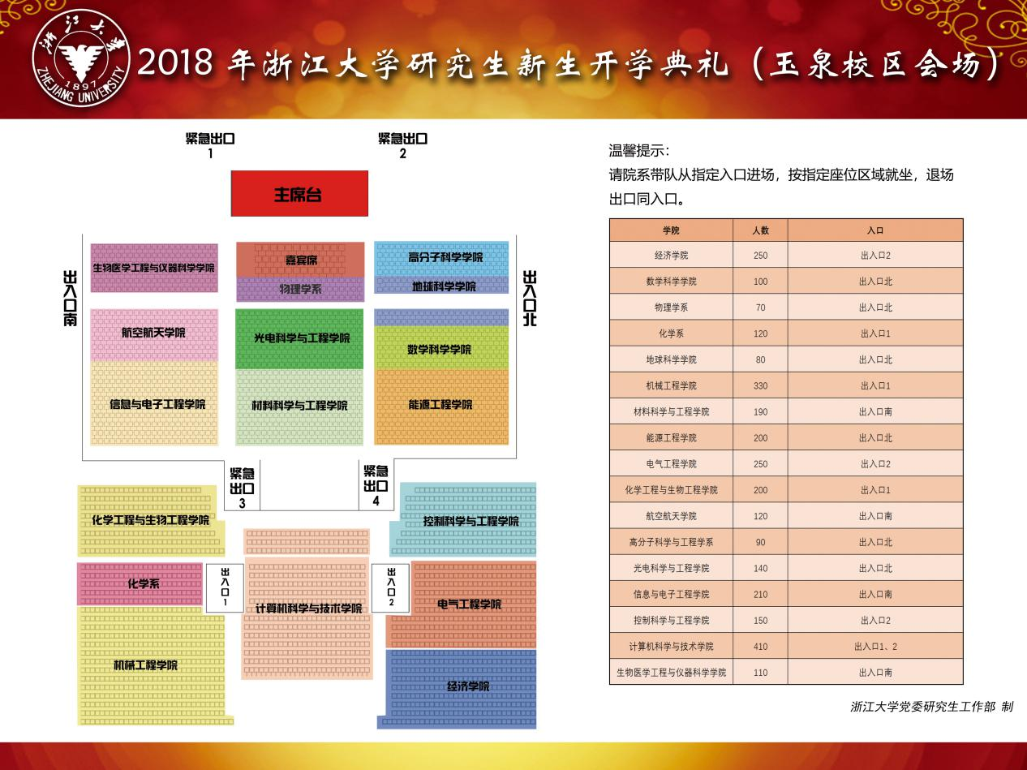
2. 根据安保要求，会场有安检环节，与会学生需凭校园卡入场，工作人员需凭工作证入场。请新手携带校徽、校园卡入场；着装请尽量正式、上白下黑；服从大会指挥，遵守典礼秩序，做到有序进场和退场。请注意，与会人员请勿随身携带包袋及水等饮料（典礼现场将统一提供瓶装水）。新生家长可前往紫金港校区休闲餐厅（一楼西侧食堂）通过直播观摩典礼。
3. 对于跨校区住宿学生，学校统一进行车辆安排。在西溪校区住宿的新生请于9月14日下午前往玉泉校区智泉路，乘坐玉泉→西溪班车，车辆发车时间为9月14日晚上20:30。
4. 无特殊情况全体研究生均需参加学校开学典礼与学院迎新大会活动，不能参加请短信请假并说明理由，联系人：张晓昀 18069861626。
三. 体检
我院2018级新生体检安排在9月16日（周日）上午8:00-9:00，体检地点为玉泉校区校医院。（通知详见浙江大学校医院网站http://zdyy.zju.edu.cn/redir.php?catalog_ id=26&object_id=48357）
新生体检注意事项：
1.体检表须填写完整（包括学院、学号、电话号码等）。
2.每位新生均须参加入学体检，体检合格者才能予以注册。
3.新生体检费60元，同时自带笔和照片一张。玉泉校区体检的同学请使用校园卡支付。
4 抽血不需空腹。体检结束后，请将体检表交医院收表处。
5.硕转博同学需参加本次新生体检。
四. 2018级研究生新生领取银行卡
我院2018级新生领取银行卡安排在9月25日8:00-18:00，领取地点为永谦学生活动中心B座111。（通知详见研究生院网站http://grs.zju.edu.cn/）
银行卡领取注意事项：
1、联名卡领用激活需要准备的资料
联名卡必须本人领用激活，需提供本人校园卡（或学生证/研究生证）、身份证件原件及正反面复印件3份（扫描件、照片打印、放大或缩小件均不可使用）、手机（用于接收短信验证码）。
2、校园卡与银行卡绑定工作
银行发放的借记卡将与校园卡绑定，用于校园卡的自动转账、各类奖助学金与酬金的发放以及后期各类学杂费的代扣，银行将统一进行绑定。
3、短信提醒
银行将于发卡工作结束后为新生统一开通免费短信提醒功能。
4、温馨提醒
新生办卡激活人数较多，请遵守现场秩序，听从现场工作人员安排。
五. 2018级研究生新生始业教育安排温馨提示
1.始业教育是研究生求学生涯中的重要环节，有助于大家及早适应新的生活、学习环境；
2.始业教育是研究生新生入学的必须过程，每一名研究生新生有义务参加每一场教育活动；
3.始业教育中的所有环节，原则上不允许请假，特殊情况必须向辅导员老师递交书面请假条；
4.如无特殊情况，未按规定完成始业教育的研究生新生将失去当学年度各类评奖评优资格；
5.以上时间可能会有变化，具体以短信、QQ群、微信群通知为准，同时也会在院网上进行更新，
请大家及时关注；
6. 每场始业教育活动均须提前15分钟到现场刷卡签到，请及时开通校园卡并随身携带卡。

